- オリジナルPLCファームウェア書き込み手順
※PLCのファームバージョンがV2.0以前の物に適用される 2016/02/22 作成 技術 武村
- PLC電源OFF状態で通信ケーブルの切換SWを「書込」切換しPLCと接続する。
- PLCの電源を入れる。FWRITE.EXEをPCで起動する。
RUN/STOPSWはどの状態でも可。
- 左図の設定になるようにパラメータを設定する。（CPU情報ファイルはファイルを参照から選択できる。）
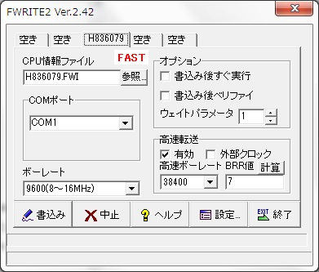 H836079.FWIを選択
COMポートはRS232CのPC側の認識されたCOM番号に設定する。
（デバイスマネージャのCOMポート設定項目で番号を確認できる。）

- 以上の設定が完了したら、書き込みボタンを実行する。
- 準備の窓が出るが、そのままOKする。
- ファームウェア選択画面で必要なファームウェアのデータを選択する。
SK1N(V120).Sを選択 注意：最新バージョンか確認すること。
- 問題なければ正常に書き込み終了しましたと出るので、終了ボタンでソフトを終了する。
- ファームウェアの書き込みが終了したら、次にリモートIO機能の設定を行う。
注意：一度ファームウェアの書き込みを行うと、PLC内のプログラムは初期化されます。
・リモートIO機能設定手順
- PLC電源OFF状態で通信ケーブルの切換SWを「通常」切換しPLCと接続する。
- PLCの電源を入れる。GXdeveloperをPCで起動する。
RUN/STOPSWはどの状態でも可。
- プロジェクト新規作成でPCタイプはFX1N(C)を選択し、OKボタンを押す。
- 通常通り、ラダーを書き込むのと同じ手順でPCとPLCの接続設定を行う。
- パラメータ内のPCパラメータをダブルクリックして、FXパラメータ設定メニューを開き、メモリ容量設定タブ内のメモリ容量を8000（初期値）→4000に変更する
- PCシステム（1）タブを選択し、RUＮ端子入力項目で、基盤の構成に合わせて
メニューを変更し設定を終了する。
SK1N-24N基盤１枚構成または、SK1N-24N基盤１枚＋SK1N16M構成時
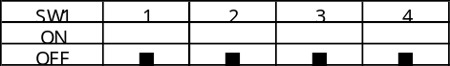
→ 「なし」 (初期値)
SK1N-24N基盤2枚構成時
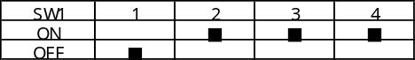
1枚目(メイン) → 「X000」
2枚目(リモートIO(1)) → 「X010」

SK1N-24N基盤3枚構成時
1枚目(メイン) → 「X001」
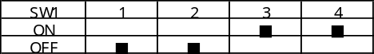
2枚目(リモートIO(1)) → 「X010」
3枚目(リモートIO(2)) → 「X011」
- 通常通り、ラダーを書き込むのと同じ手順でPCパラメータをPLCに書き込む。
- 基盤のSW1のディップSWを基盤構成に合わせて設定する。
- 基盤の構成に合わせてPLCのSW1のディップSWを上記表を参考に設定すること。

